CENTRO EDUCACIONAL DE ADULTOS ISABEL LA CATOLICA. “María del Carmen Vivanco Fierro”
Unidad Técnica Pedagógica “profesoramaricarmen2020@gmail.com”
Puente Alto.

EVALUACION DE ESTUDIOS SOCIALES Nº 2
“TERCER NIVER A”

NOMBRE DEL ALUMNOS: | CURSO:

DEPARTAMENTO | Ciencias | ASIGNATURA
OBJ. PRIORIZADOS | Identificar los grandes períodos en que se  encuentra organizada la historia occidental.  Ubicar cronológicamente los grande hitos de  la historia cultural de la humanidad | FECHA DE INICIO | 25 de Abril
 |  | FECHA DE ENTREGA

INSTRUCCIONES GENERALES DEL PROFESOR.
Lee comprensivamente cada pregunta y luego responde con letra clara.

EVALUACION.
1. Complete el recuadro con los hechos que considere importantes para la comprensión del desarrollo de las sociedades y civilizaciones de la Edad Antigua.
Periodo | 3500 a 3000 a.C | 3000 a 2000 a.C | 0 a 1000 d.C

2. Intente establecer, con sus propias palabras, cuál es la diferencia de significado entre los siguientes
términos:

ESTADO | CIVILIZACIÓN

3. De acuerdo a la información que manejas ¿Qué importancia tiene la invención de la escritura para el desarrollo de la humanidad?

4. ¿Cuáles son los valores democráticos que Grecia legó a la cultura occidental?

5. Lea atentamente el siguiente fragmento y luego responda las preguntas.
Ahora podemos examinar Roma con más brevedad, destacando sus diferencias más notorias respecto de Atenas. [...] En Roma, los magistrados de más categoría ostentaban poderes que no se pueden comparar con ninguno en Atenas. [...] El Senado, no la asamblea, era la piedra clave del sistema político, y esa institución puede ser llamada con propiedad el gobierno. Dada la interminable cadena de obstáculos de muchas clases para la participación popular, casi nunca fue posible decidir una acción gubernamental en Roma, a no ser que el Senado la aprobara. Porque si aprobaba o rechazaba una propuesta, y esto es importante señalarlo, la mayor parte del tiempo era un secreto bien guardado.
Adaptado de: Finley M., El nacimiento de la política. Barcelona: Crítica, 1986.

a) ¿Con qué nombre se conoce el sistema político romano que sucedió a la monarquía?

b) El autor compara el sistema político romano con el ateniense. Según la información que ofrece, ¿en cuál de los dos sistemas había más participación popular? Justifique su respuesta.

c) ¿A qué tipo de civilización se parece más Roma? ¿A la griega o las del Cercano Oriente, recientemente estudiadas? Escriba dos razones que fundamenten su respuesta.

6. Estas imágenes corresponden a monumentos famosos de la ciudad de Roma. De acuerdo con los
datos que aquí se ofrecen, ubique a qué sistema político corresponden y precise las fechas en que
se extiende tal período

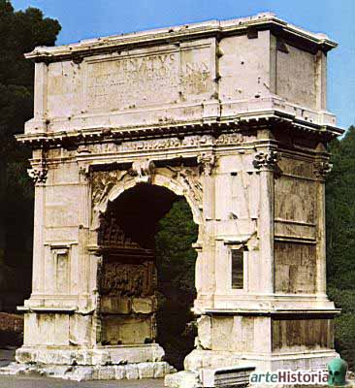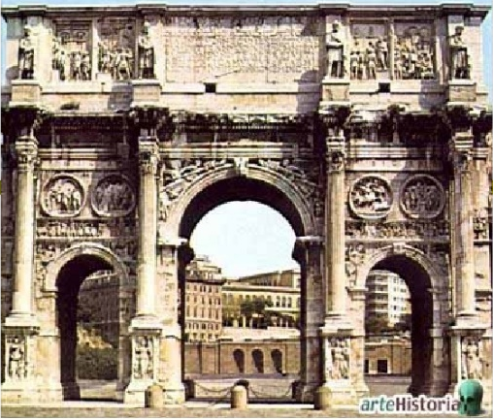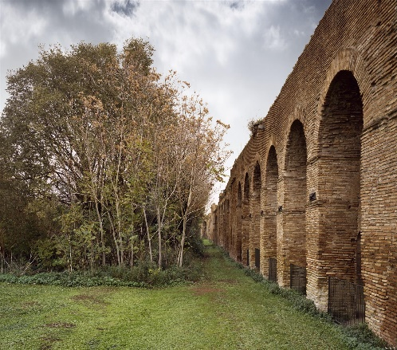
Arco que conmemora los triunfos del emperador Constantino (312 – 337) d.C
Muralla de la ciudad de Roma, levantada en el 378 a.C

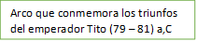

________________________ _____________________________ ____________________________

7. Lee comprensivamente el texto, luego realiza una línea de tiempo.

La historia de Roma, es sorprendentemente larga. En la Antigüedad, dio nacimiento a una de las civilizaciones más refinadas, mejor conocidas y que más han influido tanto en Occidente, como en el Cercano Oriente. Sólo en la Antigüedad, y si nos limitamos a la historia occidental, la civilización que llevó su nombre perduró alrededor de 1200 años.
Durante este extenso período, Roma atravesó por varias formas de gobierno: Monarquía o Período Monárquico, República o Período Republicano e Imperio.

753 a. C. 509 a. C. 27 a. C 235 d. C. 284 d. C. 476 d. C.

Periodo Monárquico Periodo republicano Imperio
Durante este extenso período, Roma atravesó por varias formas de gobierno: Monarquía o Período Monárquico, República o Período Republicano e Imperio.
753 a. C. | 509 a. C. | 27 a. C | 235 d. C. | 284 d. C. | 476 d. C.
Periodo Monárquico | Periodo republicano | Imperio
Ordena en una línea de tiempo, la información que tienes en los recuadros:
Fundación de Roma según la leyenda
Caída del último emperador romano de
Occidente. Fin de la Edad Antigua
Caída de la monarquía
Ascenso al trono del emperador Dioclesiano. Fin de la crisis.
Comienzo del Bajo Imperio
Fin de la república
Muerte del emperador Alejandro Severo.
Fin del Alto Imperio o principado.
Crisis del Imperio.

